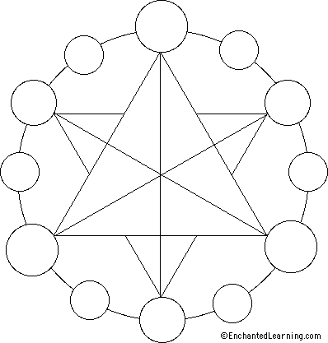
C O L O R

El color depende de la luz, porque está hecho de luz.
Debe haber luz para que veamos el color.
Cuanto más blanca sea la luz, más verdaderos serán los colores.

- ϖ Puede elegir usar estas ruedas de color en blanco y el color de la mano o usar su propia
ϖ Google; tu tema y ruedas de colores
ϖ Insertar o personalizar imágenes de tema ... ser creativo, puede cambiar el diseño sugerido

Use las siguientes palabras como etiquetas para ruedas de colores personalizadas

HUE otra palabra para color
PRIMARIA triada rojo amarillo azul
Secundaria triada naranja verde violeta
Intermedio primario mezclado con un secundario
ANALÓGICOS 3 tonos uno junto al otro en la rueda de colores
DOMINANCIA DE COLOR CALIENTE
COLOR DOMINIO COLOR
MONOCROMATIC diferentes valores de un tono.
Colores complementarios opuestos en la rueda de colores.
COLORES NEUTRALES (ni cálidos ni fríos) marrón - gris - blanco - negro

